**作 者 推 荐**

**作者简介：**

**艾伦·莱特曼（ALAN LIGHTMAN）**在加州理工学院获得物理学博士学位，著有七部小说，包括国际畅销书*Einstein’s Dreams*和入围美国国家图书奖的《诊断》（*DIAGNOSIS*）。他的非虚构作品有：《超验的大脑》（*The Transcendent Brain*）、*The Accidental Universe*、*Searching for Stars on an Island in Maine*和*Probable Impossibilities*。莱特曼曾在哈佛大学和麻省理工学院任教，是麻省理工学院首位获得科学和人文双聘的教师，目前是麻省理工学院人文实践教授。莱特曼还是公共电视系列节目“Searching: Our Quest for Meaning in the Age of Science”的主持人。

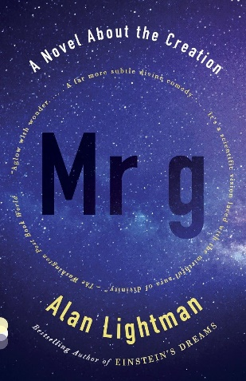**中文书名：《G先生：关于创世的小说一则》**

**英文书名：Mr g: A Novel About the Creation**

**作 者：ALAN LIGHTMAN**

**出 版 社：Pantheon**

**代理公司：Gelfman Schneider/ ANA/Winney**

**页 数：208页**

**出版时间：2020年9月**

**代理地区：中国大陆、台湾**

**审读资料：电子稿**

**类 型：文学小说**

**内容简介：**

**国际畅销书*Einstein's Dreams*的作者讲述了存在的高潮和低谷，篇幅宏大：是一部由上帝讲述的创世故事。**

很久很久以前，G先生从睡梦中醒来，决定创造宇宙。在闪闪发光的虚空中，他与佩内洛普（Penelope）阿姨和德瓦（Deva）叔叔住在一起，创造了时间、空间和物质。很快，恒星、行星、有生命的物质、意识和陷入道德困境的智慧生命等也接踵而至。

但时空的创造却带来了意想不到的后果，尤其是聪明狡猾的对手贝尔霍尔（Belhor）的到来。贝尔霍尔乐于与G先生针锋相对，要求他对无法解释的事情做出解释，对新生的宇宙提出自己的看法，并坚持认为邪恶的存在是必要的。随着G先生最喜爱的宇宙不断发展壮大，他发现创造行为可以改变世界上的一切——包括创造者本人。

**媒体评价：**

“充满惊奇，是一部更加微妙的神圣喜剧。科学的视野掺杂着神性的欢愉光环”。——《华盛顿邮报图书世界》

“一部关于宇宙诞生和最终消亡的灵魂之作”。——《纽约时报书评》

“莱特曼文笔细腻，这本关于空间、时间、物质和生命起源的寓言，是一部牢牢坚守理性的文字盛宴，使他成为令人耳目一新的'魔幻现实主义者”。——*Nature*

“寓教于乐，聪明机智”——*The Boston Globe*

“一个科学家的创世神话。莱特曼的潜台词是，面对宇宙奇妙的复杂性和巨大的混乱能力，即使是无所不能的造物主也会感到谦卑”。——*The Daily Beast*

“基于量子物理学原理对宇宙的流畅描述——亚原子粒子令人惊叹的对称灯光秀”。——《华尔街日报》

“对无限循环创造力和神秘宇宙的俏皮之作”。——*The Miami Herald*

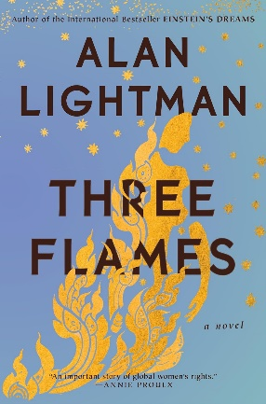**中文书名：《三团火》**

**英文书名：Three Flames**

**作 者：ALAN LIGHTMAN**

**出 版 社：Pantheon**

**代理公司：Gelfman Schneider/ ANA/Winney**

**页 数：208页**

**出版时间：2020年9月**

**代理地区：中国大陆、台湾**

**审读资料：电子稿**

**类 型：文学小说**

**内容简介：**

**“本书是莱特曼自*Einstein’s Dreams*以来最好的作品……一个关于柬埔寨受损社会解体的刺痛人心的故事……一个关于全球妇女权利的重要故事”。——Annie Proulx**

**“《三团火》抒情而凄美，讲述了一个柬埔寨贫困农家三代人挣扎求生、坚守人性的故事……艾伦·莱特曼的小说文笔优美，娓娓道来，极富同情心，为读者展现了一个故事丰富、历史悠久、心地善良的家庭，最终证明了即使在巨大的黑暗中，爱也会闪闪发光”。——*First They Killed My Father*的作者Loung Ung**

在艾伦·莱特曼七年来的第一部小说作品中，一个柬埔寨家庭的故事被错综复杂地编织在一起。

《三团火》描写了一个柬埔寨农家与社会上极端的重男轻女观念和残酷独裁的父亲之间的斗争，故事发生在一个逐渐接触到现代世界及其价值观的农村社区。母亲雷娜（Ryna）回忆起父亲死于Khmer Rouge之手的往事，并强烈渴望复仇。女儿妮塔（Nita）16岁就嫁给了一个四处流浪人，而妹妹蒂达（Thida）则被送到城里的工厂工作，以偿还父亲的赌债。独子卡迈勒（Kamal）梦想娶村里最漂亮的姑娘为妻，摆脱农民的生活。而最小的斯雷波夫（Sreypov）则要勇敢地向父亲挑战，争取更美好的未来。

《三团火》讲述了生动的故事，书写了一个家庭对自由的渴望，以及一个年轻女孩面对传统的勇气。

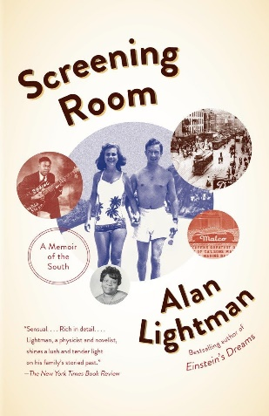

**中文书名：《放映室：南部回忆录》**

**英文书名：Screening Room: A Memoir of the South**

**作 者：ALAN LIGHTMAN**

**出 版 社：Pantheon**

**代理公司：Gelfman Schneider/ ANA/Winney**

**页 数：272页**

**出版时间：2016年2月**

**代理地区：中国大陆、台湾**

**审读资料：电子稿**

**类 型：传记回忆录**

**内容简介：**

**《华盛顿邮报》年度名著——艾伦·莱特曼的祖父M.A.是家族无可争议的族长。正是他的电影院帝国让莱特曼这个匈牙利犹太移民家庭在南方崭露头角；他的胜利既激励了后人，也让后人望尘莫及。**

在这部令人回味的个人史中，作者记录了他回到孟菲斯的过程，以及四十年前急于逃离的那个令人窒息的家。随着年迈的叔伯和婶婶们重述旧事，艾伦发现自己正在重新考虑长期以来对他那比生命还重要的祖父和沉默寡言、深不可测的父亲的看法。

故事以孟菲斯为背景，讲述了一个令人难忘的家族传奇——乡村俱乐部和点唱机、节奏蓝调、种族隔离电影院、烤肉和山核桃派，包括与猫王、小马丁·路德·金和E-H-“老板”克伦普的邂逅。《放映室》既有强烈的个人色彩，又有典型的美国风格，细致入微地探索了光线的技巧，这些技巧可以造就一个人和他的神话，也可以毁掉一个人和他的神话。

**媒体评价：**

“这本观察入微、文笔凄美的回忆录……讲述了真正定义南方的东西——在我们黑人和白人、犹太人和外邦人这个充满争议的小矩阵中真正的共同点：家庭”。——《华盛顿邮报》

“感性，细节丰富。.莱特曼是一位物理学家和小说家，他将自己家族的传奇往事展现得淋漓尽致、温情脉脉”。——《纽约时报书评》

“让读者高兴得起鸡皮疙瘩。莱特曼通过作家创造力的棱镜折射出他的乡愁，就像光线通过投影仪在屏幕上绽放出故事一样”。——《波士顿环球报》

“赞美了生命的可能性和我们记忆它们的方式”。——《洛杉矶书评》

“本书以莱特曼的小说所特有的优雅、精确的风格写成，读来令人愉悦，而他小说中引人关注的问题，即记忆、感知和时间带来的改变，以及存在的核心奥秘等，也是本书的中心。在莱特曼的笔下，这个关于家庭的故事思考了人生命中转瞬即逝的本质，探索照亮生命的爱与交流的珍贵之光”。——*Knoxville News Sentinel*

“这是一部巧妙虚构、情感细腻、描写生动的编年史，记录了[莱特曼]动人的家族历史，以及在田纳西州20世纪中叶，种族隔离严重的孟菲斯市里，多彩的犹太飞地中常常令人困惑的童年生活”。——《书单》（星级评论）

“莱特曼的回忆所产生的累积效应令人揪心：失落、疾病和死亡在他的书页中肆意游荡，提醒我们青春和希望的消逝。作者向我们展示了许多微小的瞬间，点燃了每一个激情、记忆和智慧的火花”。——《柯克斯书评》

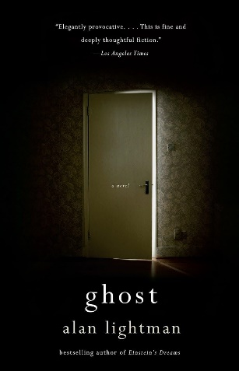**中文书名：《鬼魂》**

**英文书名：Ghost**

**作 者：ALAN LIGHTMAN**

**出 版 社：Pantheon**

**代理公司：Gelfman Schneider/ ANA/Winney**

**页 数：256页**

**出版时间：2007年10月**

**代理地区：中国大陆、台湾**

**审读资料：电子稿**

**类 型：文学小说**

**内容简介：**

大卫（David）胸无大志，在一家银行工作，住在一间客房里，喜欢看书和在湖边安静地散步。在意外被解雇三个月后，他在殡仪馆找到了一份临时工作。一天下午，黄昏时分，他独自坐在“沉睡室”里，看到了一些无法理解的东西，科学无法解释，也将迫使他质疑他所相信的一切，包括自己的东西。

经历了这次超自然的体验之后，大卫所有的人际关系都发生了变化——日渐疏远的妻子、女友、母亲——他发现自己不情愿地成为了一场关于超自然存在的激烈公众争议的焦点。在大卫努力理解自己身上发生的事情的同时，读者也跟随他，开始探索物质世界与精神世界、怀疑主义与信仰、自然与超自然、科学与宗教之间的微妙界限。

《鬼魂》将戏剧性的故事、引人入胜的人物和富有启发性的观点结合在一起，探讨了不断挑战当代社会的永恒问题。

**媒体评价：**

**ABA Indiebound 畅销书**

“在这本节奏明快的小说中，一位离异的前银行家目睹了一起超自然事件，激励他继续寻找终生萦绕在他脑海中的东西”。——《出版人周刊》

“……是对美式失败的一次富有想象力的探索，在书中，受过教育的人发现自己身处人生旅途的中间，却又无法参与竞争”。——《纽约时报》

“……细致入微，极具说服力……莱特曼的文笔被低估了”——*The Washington Post*

“在喜剧的背后，人们感受到莱特曼对人类渴望超越的深切同情”——《华盛顿邮报》。

“……优雅……低调而优美……莱特曼巧妙地在科学与信仰之间摇摆不定”——*Nature*

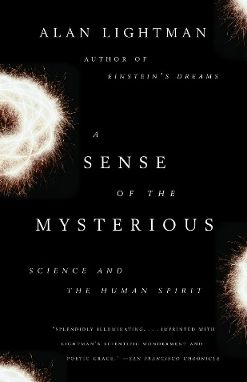**中文书名：《神秘感：科学与人类精神》**

**英文书名：A Sense of the Mysterious: Science and the Human Spirit**

**作 者：ALAN LIGHTMAN**

**出 版 社：Pantheon**

**代理公司：Gelfman Schneider/ ANA/Winney**

**页 数：224页**

**出版时间：2005年1月**

**代理地区：中国大陆、台湾**

**审读资料：电子稿**

**类 型：非小说**

**内容简介：**

***Einstein’s Dreams*的畅销书作者莱特曼（Lightman）撰写了这本抒情而富有洞察力的科学文集，深入探讨了科学过程的奥秘——物理学、天文学和数学——并揭示了其中的美和奥秘。**

在这些精彩的文章中，莱特曼探索了科学的情感生活、想象力的力量、创造性的时刻，以及科学家和人文学者思考世界的不同方式。同时，他还深入描绘了当代一些伟大的天才，包括阿尔伯特·爱因斯坦（Albert Einstein）、理查德·费曼（Richard Feynman）、爱德华·特勒（Edward Teller）和天文学家维拉·鲁宾（Vera Rubin）。《神秘感》思想深邃、文笔优美、独具匠心，证实了艾伦·莱特曼在科学与艺术交汇处的独特地位。

**媒体评价：**

“极具启发性，充满了莱特曼的科学奇迹和诗意优雅”。——*San Francisco Chronicle*

“原汁原味，发自内心。具有启发性。莱特曼以他特有的、不拘一格的简练为风格写作。他的风格来自于那些‘希望听到确定真理的呼唤，听到敲响的钟声的清晰音符’的科学家”。——*St. Louis Post-Dispatch*

“这是一本介绍科学的兴奋和乐趣的好书，作者是一位最高尚意义上的人文主义者”。——*Los Angeles Times*

“这本薄薄的书中，既有深刻的科学传记，也有揭示真相的自传，还为非专业读者提供了清晰的物理知识”。——*The Boston Globe*

“极具洞察力。精雕细琢的文章”。——《科学美国人》

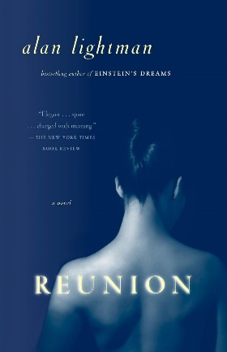**中文书名：《团聚》**

**英文书名：Reunion**

**作 者：ALAN LIGHTMAN**

**出 版 社：Pantheon**

**代理公司：Gelfman Schneider/ ANA/Winney**

**页 数：231页**

**出版时间：2003年7月**

**代理地区：中国大陆、台湾**

**审读资料：电子稿**

**类 型：文学小说**

**内容简介：**

**《纽约时报》称艾伦·莱特曼“极具原创性和想象力”。莱特曼的每部小说都是对想象力的全新探索，与其他作品截然不同。*Einstein’s Dreams*是一部国际畅销书，是一首关于时间的异想天开而又富有煽动性的音调诗。被《华盛顿邮报》誉为“重大成就”并入围美国国家图书奖的《诊断》（*The Diagnosis*），审视了人们对速度、信息和金钱的痴迷，以及由此导致的精神生活的贫乏，令人不寒而栗。莱特曼的新作《团聚》是一个关于人如何通过记忆塑造自己身份的微妙而引人深思的故事。**

查尔斯（Charles）是一所文科小学院的中年教授，曾经是前途无量的诗人，他崇拜激情，但自己却没有激情。不知道为什么，查尔斯决定参加自己的第三十次大学同学聚会。在那里，他神奇地目睹了大四生活再次出现在眼前。

查尔斯回到了自己的回忆中，看着22岁时温柔浪漫的自己与一位美丽的舞者展开了一段刻骨铭心的爱情。当这两个年轻人在20世纪60年代末的社会和政治混乱中努力寻找自我时，年长的查尔斯回忆起了自己过去的矛盾版本，最终第二次面对了将永远改变他一生的一系列毁灭性事件。

《团聚》是部通透的散文，既精确又神秘，探讨了自我审视的痛苦、记忆的粘性以及青春不可能实现的希望。

**媒体评价：**

“优雅……简洁、经济、充满意义……”——《纽约时报书评》

“美国少数能够在散文中注入必要的宁静的作家之一。《团聚》是这个时代少有的真正艺术作品”。——*Denver Post*

“这是一部唤起记忆和失落的技巧性作品。莱特曼细腻的散文将《团聚》变成了一部引人入胜的研究报告”。——《华盛顿邮报图书世界》（*The Washington Post Book World*）

“妙笔生花……是莱特曼作品中当之无愧的精品”。——*Rocky Mountain News*

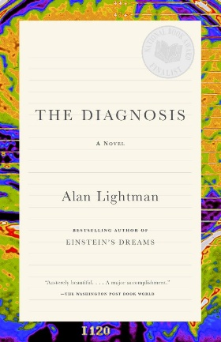**中文书名：《诊断》**

**英文书名：THE DIAGNOSIS**

**作 者：ALAN LIGHTMAN**

**出 版 社：Pantheon**

**代理公司：Gelfman Schneider/ ANA/Winney**

**页 数：384页**

**出版时间：2000年9月**

**代理地区：中国大陆、台湾**

**审读资料：电子稿**

**类 型：文学小说**

**内容简介：**

一个温暖的夏日早晨，初级主管比尔·查莫斯（Bill Chalmers）匆匆赶往办公室，突然意识到他记不得自己要去哪里，甚至记不得自己是谁。他唯一记得的是公司的座右铭：在最短的时间内获取最多的信息。

当比尔的记忆恢复时，“他的头怦怦直跳，想起了太多的事情”，一种奇怪的麻木感折磨着他，开始是双手刺痛，然后逐渐蔓延到身体的其他部位。他试图找到自己疾病的诊断方法，但却陷入了一场噩梦，经历了无数次的医学检查和专家会诊，但都没有确凿的结果，他的公司陷入了癫狂状态，绝望的妻子认为他一定是在幻想自己的病情恶化。

《诊断》以讽刺、喜剧和悲剧的手法，审视了现代人对速度、信息和金钱的痴迷，以及这种痴迷对人的思想和精神造成的影响，内容精彩又让人细思恐极。

**媒体评价：**

**美国国家图书奖入围作品**

“本书是莱特曼对21世纪早期焦虑的精心研究……”——《出版人周刊》

“莱特曼……有力地捕捉到了我们这个时代的重大交汇点：信息超载、过度繁荣和精神破产”。——《纽约时报》

“虽然比尔周围的世界‘被削弱成为小小的红点’，但这部小说……却在熊熊燃烧”。——《纽约客》

“对让人类无所适从、精神衰弱的技术主义的犀利剖白”。——*The Chicago Tribune*

“以朴实优美的散文写成……一项重大成就”--《华盛顿邮报》

“对野蛮加速发展的社会的有力批判。莱特曼轻描淡写的风格……赋予了这本书沉重而清晰的内涵，并产生了出人意料的萦绕心头的效果”。——《泰晤士报文学副刊》（*The Times Literary Supplement*）

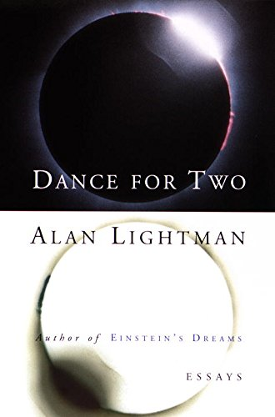

**中文书名：《双人舞：随笔集》**

**英文书名：Dance for Two: Essays**

**作 者：ALAN LIGHTMAN**

**出 版 社：Pantheon**

**代理公司：Gelfman Schneider/ ANA/Winney**

**页 数：192页**

**出版时间：1996年3月**

**代理地区：中国大陆、台湾**

**审读资料：电子稿**

**类 型：散文随笔**

**内容简介：**

在过去的二十年里，艾伦·莱特曼（Alan Lightman）一直在撰写散文，展现了他将文学和科学问题融为一体的才华。《双人舞》汇集了莱特曼最优秀的作品。

这里的文章触及空灵和肉体；芭蕾舞演员对物理定律的依赖，每个科学家在修补和理论化之间的选择，发现的非科学性，不经意的微笑背后的冲动等问题。《双人舞》是对艺术家和科学家共同的创作冲动的一次私密而迷人的探索。

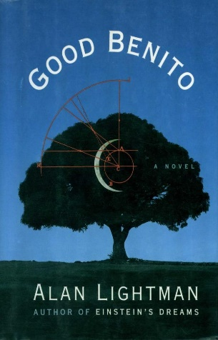

**中文书名：《完美的本尼托》**

**英文书名：GOOD BENITO**

**作 者：ALAN LIGHTMAN**

**出 版 社：Pantheon**

**代理公司：Gelfman Schneider/ ANA/Winney**

**页 数：215页**

**出版时间：1995年1月**

**代理地区：中国大陆、台湾**

**审读资料：电子稿**

**类 型：文学小说**

**内容简介：**

**这本小说出自畅销书*Einstein’s Dreams*的作者之手，内容精彩新颖、感人至深、诙谐有趣，讲述了科学的绝对性与人类经验的无常性之间的冲突。**

贝内特（Bennett）一直知道自己的一生都将与科学有关。他儿时便自制的火箭和实验，担任物理学教授时终日求解复杂方程。这种远见卓识让贝内特将生活的不确定性和脆弱性转化为秩序和美感，这让他深感满足。

但是，贝内特的理想还是出了差错，暴露出自己内心深处的不完整，并让他无法面对生活中的矛盾：黑人女仆抚养他长大，爱护有加，却不能欢迎他进入自己的家；精神缺失的父亲希望自己在二战中英勇牺牲；自暴自弃的妻子招致了贝内特的残酷对待。贝内特在理智与直觉之间挣扎，慢慢学会让日常生活中的不完美而不是企图一直努力控制混乱，以此拓宽对世界的理解，明白自己在世界中的位置。

**感谢您的阅读！**

**请将反馈信息发至：版权负责人**

**Email**：[Rights@nurnberg.com.cn](mailto:Rights@nurnberg.com.cn)

安德鲁·纳伯格联合国际有限公司北京代表处

北京市海淀区中关村大街甲59号中国人民大学文化大厦1705室, 邮编：100872

电话：010-82504106, 传真：010-82504200

公司网址：[http://www.nurnberg.com.cn](http://www.nurnberg.com.cn/)

书目下载：<http://www.nurnberg.com.cn/booklist_zh/list.aspx>

书讯浏览：<http://www.nurnberg.com.cn/book/book.aspx>

视频推荐：<http://www.nurnberg.com.cn/video/video.aspx>

豆瓣小站：<http://site.douban.com/110577/>

新浪微博：[安德鲁纳伯格公司的微博_微博 (weibo.com)](https://weibo.com/1877653117/profile?topnav=1&wvr=6)

微信订阅号：ANABJ2002

